« | 13 | » | 02 | 20 | 17 | г. |  | № | 832

МУНИЦИПАЛЬНОЕ ОБРАЗОВАНИЕ
ГОРОДСКОЙ ОКРУГ ГОРОД СУРГУТ

АДМИНИСТРАЦИЯ ГОРОДА

ПОСТАНОВЛЕНИЕ

О внесении изменений в постановление
Администрации города от 05.02.2014
№ 817 «Об утверждении границ
прилегающих территорий к некоторым
организациям, на которых не допускается
розничная продажа алкогольной продукции»

В соответствии с распоряжением Администрации города от 30.12.2005 № 3686 «Об утверждении Регламента Администрации города», в связи с кадровыми изменениями:
1. Внести в постановление Администрации города от 05.02.2014 № 817 «Об утверждении границ прилегающих территорий к некоторым организациям, на которых не допускается розничная продажа алкогольной продукции» (с изменениями от 08.02.2016 № 777) следующие изменения:
1.1. Пункт 1 постановления изложить в следующей редакции:
«1. Утвердить границы прилегающих территорий, на которых не допускается розничная продажа алкогольной продукции, к следующим организациям:
- муниципальное бюджетное дошкольное образовательное учреждение детский сад № 27 «Микки-Маус», расположенное по адресу: город Сургут, проезд Взлетный, дом 9, согласно приложению 1;
- муниципальное бюджетное дошкольное образовательное учреждение детский сад № 40 «Снегурочка», расположенное по адресу: город Сургут, улица 50 лет ВЛКСМ, дом 6а, согласно приложению 2;
- муниципальное бюджетное дошкольное образовательное учреждение детский сад № 7 «Буровичок», расположенное по адресу: город Сургут, улица Губкина, дом 17А, согласно приложению 3;
- муниципальное бюджетное общеобразовательное учреждение начальная школа «Прогимназия», расположенное по адресу: город Сургут, бульвар Писателей, дом 17, согласно приложению 5».
1.2. В пункте 3 постановления слова «Сафиоллина А.М.» заменить словами «Жердева А.А.».

1.3. Приложения 1, 2, 3, 5 к постановлению изложить в новой редакции согласно приложениям 1, 2, 3, 4 к настоящему постановлению соответственно.
2. Управлению информационной политики опубликовать настоящее постановление в средствах массовой информации и разместить на официальном портале Администрации города.
3. Контроль за выполнением постановления возложить на заместителя главы Администрации города Жердева А.А.

Глава города В.Н. Шувалов

Приложение 1
к постановлению
Администрации города
от ____________ № _______

Схема
границ прилегающей территории к муниципальному бюджетному
дошкольному образовательному учреждению
детскому саду № 27 «Микки-Маус»,
город Сургут, проезд Взлетный, дом 9
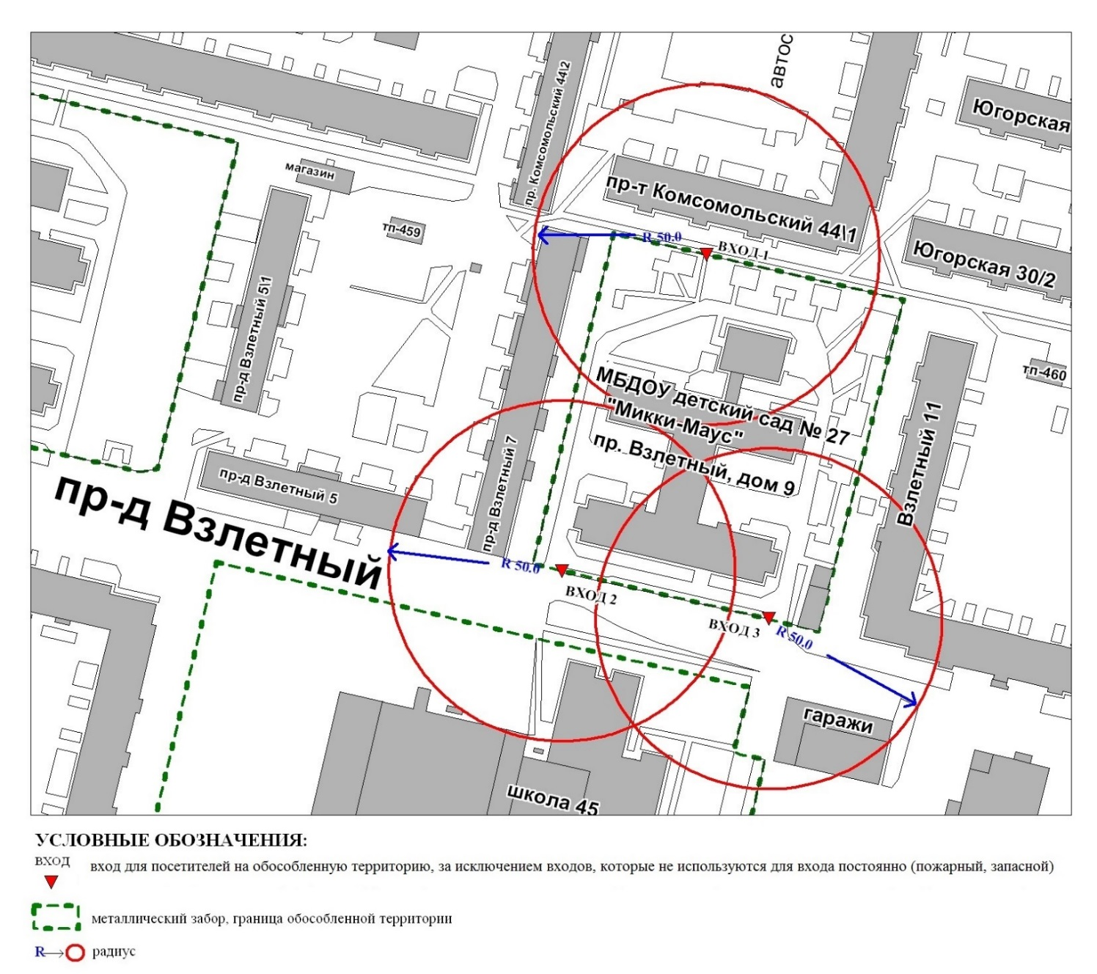

Приложение 2
к постановлению
Администрации города
от ____________ № _______

Схема
границ прилегающей территории к муниципальному бюджетному
дошкольному образовательному учреждению
детскому саду № 40 «Снегурочка»,
город Сургут, улица 50 лет ВЛКСМ, дом 6а
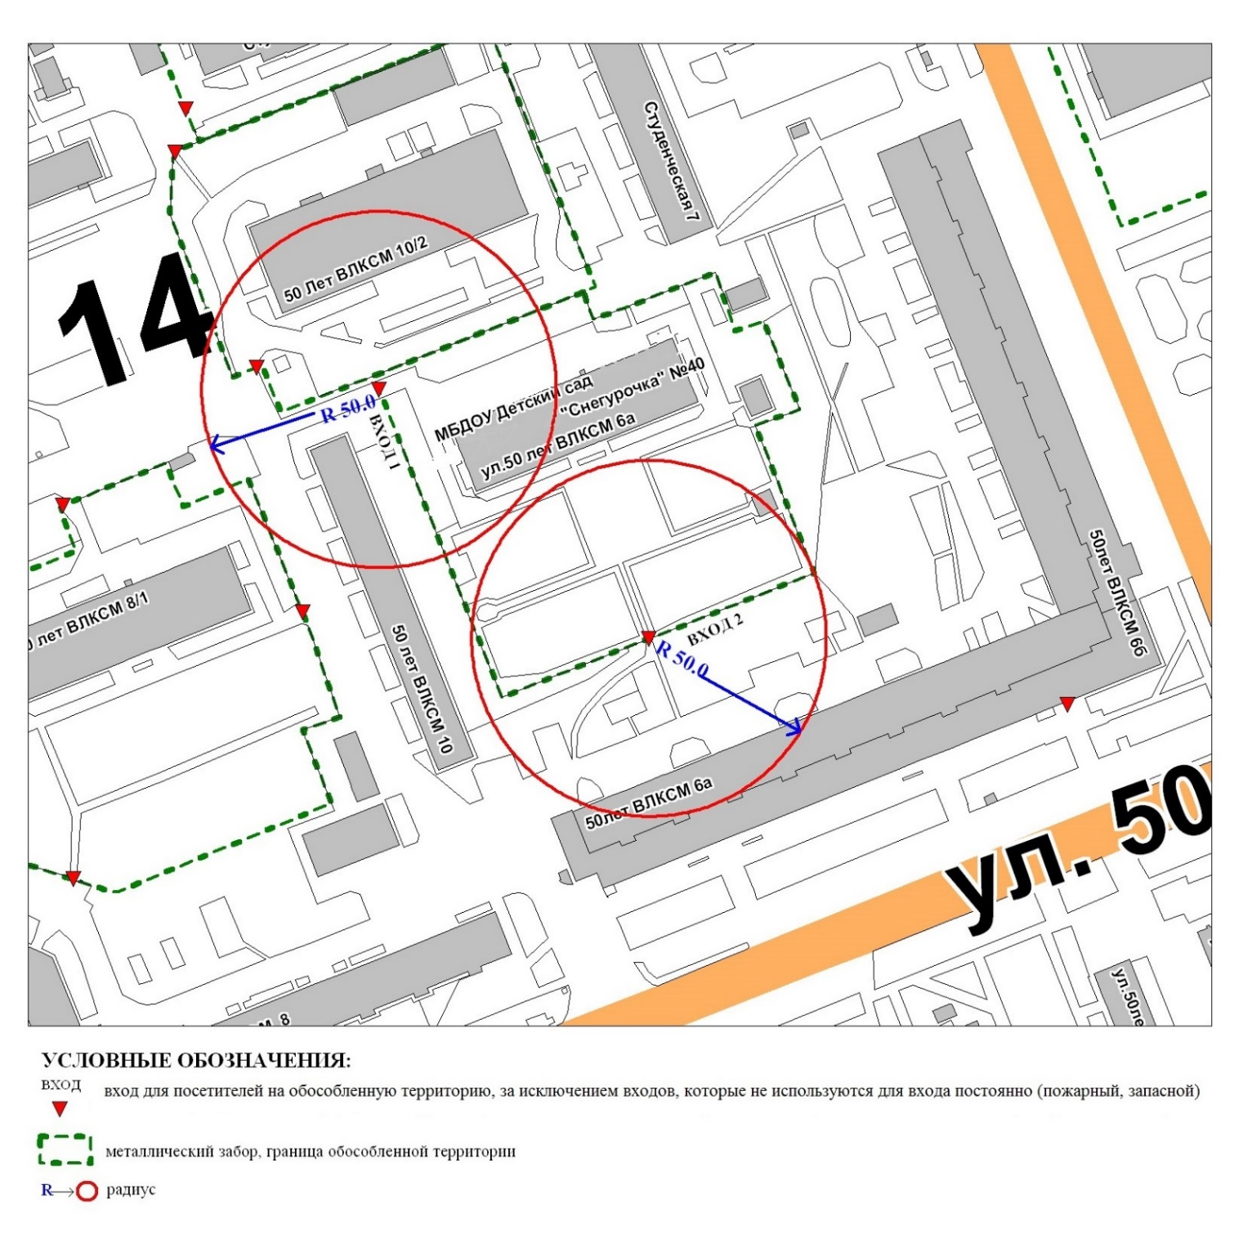

Приложение 3
к постановлению
Администрации города
от ___________ № __________

Схема
границ прилегающей территории к муниципальному бюджетному
дошкольному образовательному учреждению
детскому саду № 7 «Буровичок»,
город Сургут, улица Губкина, дом 17А

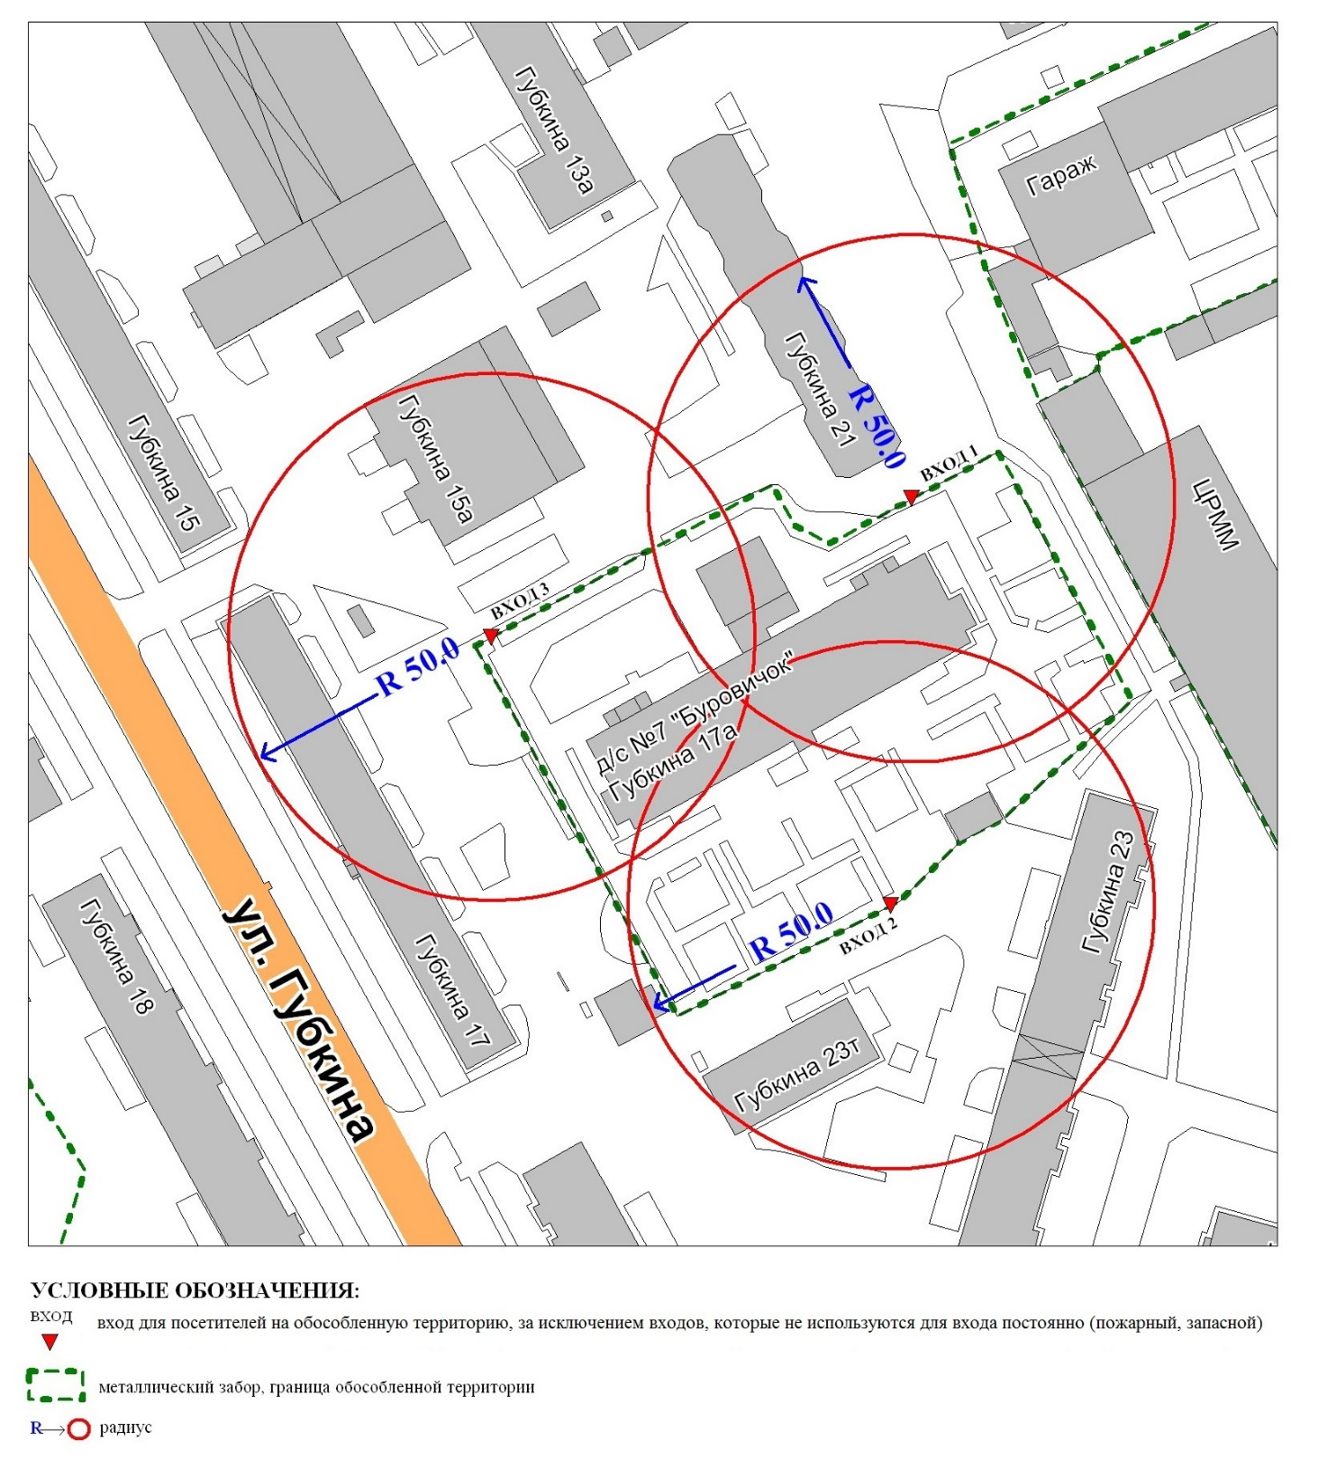

Приложение 4
к постановлению
Администрации города
от ___________ № __________

Схема
границ прилегающей территории к муниципальному бюджетному
общеобразовательному учреждению начальной школе «Прогимназия»,
город Сургут, бульвар Писателей, дом 17

